
STIME NUOVI CASI DI TUMORE NEL 2012 IN ITALIA

Si stima che nel 2012, in Italia, verranno diagnosticati circa 364.000 nuovi casi di tumore maligno (circa 1.000 al giorno), di cui circa 202.000 (56%) negli uomini e circa 162.000 (44%) nelle donne, oltre ai carcinomi della cute, che per le loro peculiarità biologiche e cliniche e per la difficoltà di stimarne esattamente il numero (orientativamente circa 67.000 casi, 39.000 nei maschi e 28.000 nelle femmine) vengono conteggiati separatamente. In particolare:

Sede | Maschi | Femmine
Colon-retto | 29.300 | 22.300
Mammella | 300 | 46.300

La frequenza con cui vengono diagnosticati i tumori (escludendo i carcinomi della cute) è in media di 7 nuovi casi ogni 1000 uomini ogni anno (687 casi ogni 100.000 abitanti/anno) e circa 5 casi ogni 1000 donne (537 casi ogni 100.000 abitanti/anno), quindi nel complesso circa 6 casi ogni 1000 persone (610 casi ogni 100.000 abitanti/anno).
Escludendo i carcinomi della cute, il tumore più frequente – nel totale uomini e donne – risulta essere quello del colon-retto, con oltre 50.000 nuove diagnosi stimate per il 2012, seguito dal tumore della mammella con 46.000 nuovi casi, di cui il 99% nelle donne; seguono il tumore del polmone con 38.000 casi, dei quali un quarto nelle donne, e il tumore della prostata con 36.000 casi.
Considerando entrambi i sessi, e sempre escludendo i tumori della cute, il tumore del colon-retto rappresenta la patologia oncologica più frequente (14% del totale), seguita dal tumore della mammella, che nonostante sia estremamente raro nel sesso maschile rappresenta circa il 14% di tutti i tumori diagnosticati in totale, poi della prostata (11%) e infine il tumore del polmone (11%).

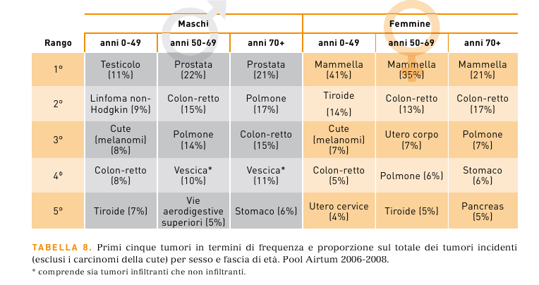
Fonte: I numeri del Cancro in Italia, 2012. A cura di AIOM, CCM e AIRTUM

